
省重点高中高三月考
生 物
考生注意：
1.本试卷分选择题和非选择题两部分。满分100分，考试时间90分钟。
2.答题前，考生务必用直径0.5毫米黑色墨水签字笔将密封线内项目填写淸楚。
3.考生作答时，请将答案答在答题卡上。选择题每小题选出答案后，用2B铅笔把答题卡上对应题目的答案标号涂黑；非选择题请用直径0.5毫米黑色墨水签字笔在答题卡上各题的答题区域内作答，超出答题区域书写的答案无效，在试题卷、草稿纸上作答无效。
4.本卷命题范围：必修1＋必修2(约占20％)、必修3(约占80％)。
一、选择题(本题共25小题，每小题2分，共50分。在每小题给出的四个选项中只有一项是符合题目要求的)
1.下列关于细胞中有机物的叙述，错误的是
A.细胞中的多糖如淀粉、纤维素都能溶于水 B.磷脂、ATP、核酸由相同的化学元素组成
C.动物细胞膜中存在不能运动的蛋白质分子 D.由碳链组成的有机物不一定是生物大分子
2.下列关于单层膜细胞器的叙述，正确的是
A.内质网总是通过囊泡与细胞膜间接联系
B.单层膜细胞器的形态和大小都是固定的
C.人体吞噬细胞的溶酶体中存在分解SiO₂的酶
D.高尔基体除能加工蛋白质还可参与合成某些糖类
3.如图表示细胞呼吸以及相关过程，a～f代表物质或能量，I、II代表过程。下列相关叙述正确的是
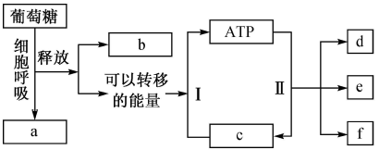
A.葡萄糖是细胞呼吸的唯一底物 B.细胞呼吸各阶段都伴随I过程
C.d、e、f能量之和一定小于能量b D.细胞呼吸增强使ATP明显增多
4.为研究干旱和温度对某植株的光合作用和呼吸作用的影响，科学家将生长状况相同的该植物幼苗分别在三种环境下先用适宜的光照射12小时，随后进行12小时的黑暗处理，结果如图所示。据图下列叙述正确的是
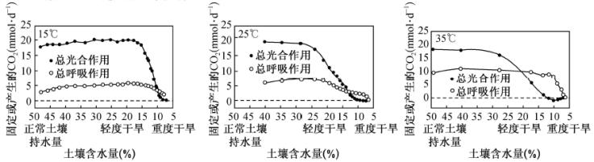
A.干旱对呼吸作用的影响大于温度对其影响
B.温度对光合作用的影响大于干旱对其影响
C.15℃时，轻度干旱对植物净光合速率几乎无影响
D.35℃、土壤含水量为20％时，植物不合成有机物
5.下列有关人体细胞分化、凋亡以及癌变的叙述，正确的是
A.细胞分化实质是基因的选择性表达，可增加细胞种类
B.细胞衰老过程中细胞内所储存的遗传信息发生改变
C.细胞癌变是原癌基因和抑癌基因选择性表达的结果
D.清除血浆中抗原的特异性免疫中不存在细胞凋亡现象
6.如图为某二倍体哺乳动物不同时期的细胞分裂图(显示部分染色体)，下列相关叙述不合理的是
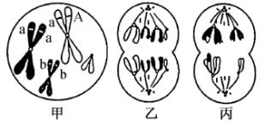
A.该哺乳动物一定为雄性 B.甲细胞一定发生了基因突变
C.甲、乙、丙都存在同源染色体 D.甲、乙、丙不会出现在同一显微镜视野中
7.果蝇有光滑眼(A)和粗糙眼(a)，翅型有普通翅(B)和外展翅(b)，两对等位基因均位于常染色体上且AB精子不能发育。现有两纯种果蝇杂交得F₁，F₁相互交配得F₂，F₂出现了四种表现型，不考虑基因突变。下列相关叙述错误的是
A.上述两对等位基因可能位于两对同源染色体上
B.若两对等位基因自由组合，则亲本果蝇的基因型组合有两种方式
C.F₂中光滑眼普通翅，光滑眼外展翅，粗糙眼普通翅可能为5：3：3
D.若两对基因不能独立遗传，则F1形成配子时可能发生了基因重组
8.下列关于DNA复制与基因表达的叙述，正确的是
A.证明DNA复制方式时需用差速离心法
B.DNA的复制、转录和翻译都能在生物体外进行
C.某些遗传物质为RNA的生物体内能够进行逆转录和基因表达
D.mRNA结合多个核糖体同时翻译一条肽链大大提高了翻译效率
9.某人类遗传病是由X染色体和Y染色体上的一对等位基因控制的，具有该遗传病的某家族系谱图如图所示，若8号和10号婚配，不考虑基因突变，则后代患该病的概率为
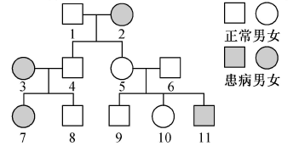
A.1/8B.1/4C.3/4D.1/2
10.已知某昆虫的有眼(A)与无眼(a)、正常翅(B)与斑翅(b)为两对相对性状，这两对等位基因均位于x染色体上。现有三个纯合品系：①无眼正常翅、②有眼斑翅、③有眼正常翅，为验证上述结论，下列操作或叙述不合理的是A.将雌性①与雄性③进行交配，可验证A/a位于x染色体上
B.将雌性②和雄性③进行交配，可验证A/a位于x染色体上
C.将雌性②和雄性①进行交配，可验证B/b位于x染色体上
D.将雌性②和雄性③进行交配，可验证B/b位于x染色体上
11.通常情况下构建基因树是重建物种间关系的必要途径(如图)，老虎和豹子身上都有斑纹，而狮子没有。下列相关叙述正确的是
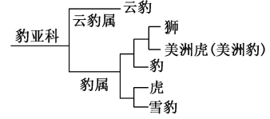
A.狮与虎之间存在生殖隔离无法产生后代
B.狮子种群中一定不会存在皮毛斑纹基因
C.老虎和豹子身上的斑纹不是保护色，因为其几乎无天敌
D.通过对比变异率较快的DNA序列可确定虎与雪豹的亲缘关系
12.下列关于内环境的叙述，错误的是
A.组织液是血浆与组织细胞之间进行物质交换的媒介
B.血浆中的蛋白质直接经跨膜运输进入淋巴中进行循环
C.淋巴回流受阻、过敏反应等都可能导致组织水肿发生
D.激素与靶细胞外膜上特异性受体的结合只发生于内环境
13.下列操作对应结果的叙述错误的是
A.给人静脉注射250 mL 3% NaCl溶液，细胞内液体积减小
B.给人静脉注射800 mL 0.9％的NaCl溶液，血浆量会增加
C.向狗颈动脉内灌注高渗盐水，其血浆渗透压升高尿量减少
D.给狗静脉注射适宜浓度的稀盐酸，会促进其胰腺分泌胰液
14.如图为人体神经调节机制的示意图，其中X、Y、Z表示反射弧上三个不同的位置(电流计两个接线柱均接在神经纤维的膜外侧)，结合所学知识判断下列叙述正确的是
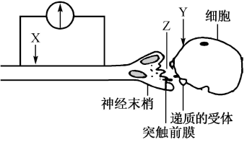
A.给予X、Y处相同且适宜的刺激，电流表都将发生两次方向相反的偏转
B.适宜刺激X处时，兴奋在神经纤维上传导的方向与其膜内局部电流方向相同
C.Z处的神经递质向突触后膜运输的过程需要消耗ATE水解释放的能量
D.若Z处体液中Na＋浓度升高，则相同刺激强度下突触后膜兴奋性降低
15.2019年9月15日，随着西班牙队高高举起象征冠军荣耀的奈史密斯杯，男篮世界杯的大幕在中国北京落下。球场上每个参赛球员在展现精彩球技的同时，生理上也发生着一定的变化。下列相关叙述错误的是
A.球员扣篮时神经细胞有外负内正的膜电位产生
B.比赛过程中，球员毛细血管舒张，血流量会增大
C.比赛过程中，球员产热量＞散热量，体温大幅升高
D.比赛过程中，球员体内多种激素的分泌量会增多
16.下列关于人体免疫的叙述，正确的是
A.吞噬细胞、T细胞等淋巴细胞都起源于骨髓
B.抗体可进入肝细胞消灭其中寄生的乙肝病毒
C.HIV主要攻击大量的B细胞，导致免疫功能丧失
D.同种抗原再次刺激机体时，记忆B细胞增殖速度快于B细胞
17.一种名为E. gall的肠道菌能够转移到肠道外，引发一些相应的疾病，其过程如图所示。下列相关叙述错误的是
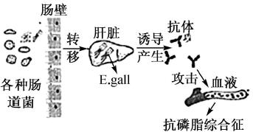
A.抗磷脂综合征是一种自身免疫疾病
B.E. gall转移到肠道外已突破人体第一道防线
C.小肠分泌液中的杀菌物质属于人体第二道防线
D.E. gall诱导机体产生抗体的同时还可能分泌了其他免疫活性物质
18.如图是生长素发现过程中达尔文实验和温特实验的示意图。下列关于实验的叙述正确的是
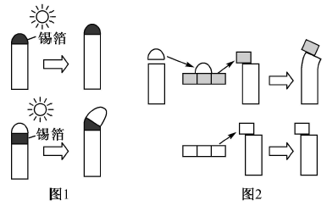
A.图1实验中单侧光强度和时间是无关变量，是否表现出向光性为因变量
B.由图1实验得出的结论是尖端产生的物质向下运输，促进尖端下部生长
C.图2实验自变量是琼脂块是否与尖端接触，因变量为是否表现出向光性
D.图2实验证明了尖端能产生促进其下部生长的物质，并命名为吲哚乙酸
19.打顶后的棉株叶片在花铃后期会出现早衰现象。为探究打顶后棉叶出现早衰现象的原因，科研人员处理了两组棉花，并在花铃后期检测了棉株叶片内相关植物激素的含量变化，结果如图所示。下列有关分析正确的是
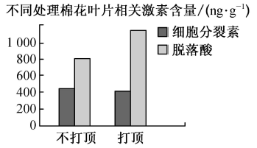
A.脱落酸、细胞分裂素均由相应腺体分泌并持续作用
B.叶片内脱落酸含量的升高导致棉花叶片出现早衰
C.棉花叶片出现早衰是由于脱落酸受体异常造成的
D.棉花植株内脱落酸与细胞分裂素表现为协同作用
20.如图是安龙县1994～2015年农区家鼠种群数量的年度变化(捕获率=成功捕获家鼠夹子数/总夹子数)，下列相关叙述错误的是
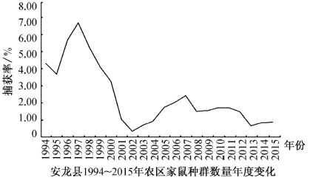
A.图示利用捕获率来间接反映家鼠种群数量
B.1997年家鼠的环境容纳量高于2007年
C.1997～1998年家鼠种群增长速率高于1996年
D.1994～2015年家鼠种群数量的波动不只受环境影响
21.在田间试验时，即使土壤条件是相同的，但由于每一植物个体所占空间的不同和相连试验区的影响以及小气候的差异等，而使周边部分与中央部分的作物在株高、粒数和病虫害的危害等方面会出现差异，这种现象称为边缘效应。下列对此相关叙述正确的是
A.试验田周边群落空间结构仅呈现水平结构
B.试验田周边物种丰富度可能高于试验田中央
C.人类活动一定会加速试验田自然演替的速度
D.试验田中的植株种群空间特征通常呈随机分布
22.下列关于教材实验的叙述，错误的是
A.可利用斐林试剂检测人体尿液中是否含葡萄糖
B.统计酵母菌种群数量时，每天统计的时间要固定
C.记名计算法常用于统计个体较大、种群数量有限的群落
D.探究水族箱中群落的演替时，应将水族箱放在太阳直射的地方
23.如图为某草原生态系统的部分食物网，下列相关叙述错误的是
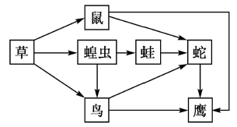
A.图中所有生物并不能构成一个生物群落
B.鸟与蝗虫之间的种间关系有竞争和捕食
C.该食物网中处于三个不同营养级的是鹰
D.蛙数量锐减，一定会导致蛇减少，蝗虫增加
24.下列关于生态系统功能的叙述，正确的是
A.各营养级同化的能量少部分以热能形式散失
B.消费者粪便中的能量能够被分解者循环利用
C.物质循环是在地球这个最大的生态系统中进行的
D.信息传递仅在生态系统中的生物种群之间进行传递
25.复合式生态浮床技术将植物分布为两层，如图所示，并结合照明、通气等技术更好地对富营养化的水体进行生态修复，据图判断叙述错误的是
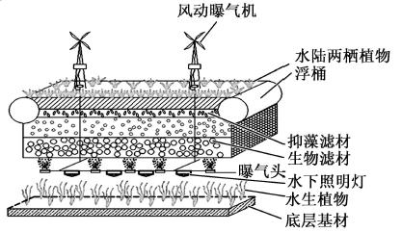
A.复合式生态浮床能吸收过多的氮和磷，减少水体富营养化
B.曝气头曝气可促进需氧微生物有氧呼吸，有利于降解有机污染物
C.复合式生态浮床能有效遮挡阳光，避免光线过强，温度过高，以促进藻类的繁殖
D.合式生态浮床技术对水体生态系统的修复，利用的是生物多样性的间接价值
二、非选择题(本题共5小题，共50分)
26.(9分)近日我国科学家解析出本能防卫行为的神经环路，其过程如图所示。回答下列问题：
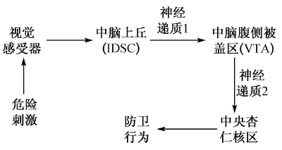
(1)视觉感受器的功能是 ，产生防卫行为的效应器包括 。
(2)兴奋在IDSC与VTA之间单向传递的原因是 ；VTA细胞释放神经递质2时，发生的信号转化是 。
(3)根据神经递质对后膜的效应可将神经递质分为 两类，其除可以与突触后膜受体结合外，还可以与 上的受体结合。
(4)当人受到危险刺激作出防卫时，也会出现紧张，此时 (激素)分泌增多，欲验证你的答案，可进行的操作是 。
27.(11分)大蒜中含有比较高的硒元素，这种物质能够促进人体内胰岛素的分泌，有利于维持正常血糖水平。患有Ⅰ型糖尿病(胰岛素缺乏)的患者建议适当食用大蒜。回答下列问题：
(1)在血糖调节中，下丘脑作为反射弧中的 来分析和综合信息，最终通过释放 控制胰岛细胞对相应激素分泌的增加或减少，从而将血糖浓度调节在正常的范围内。
(2)正常人血糖的消耗途径有 (答两点)；正常人尿液中检测不到葡萄糖，其原因是 。
(3)硒元素能够促进人体内胰岛素的分泌，有利于维持血糖的正常，这说明硒元素对维持
具有重要作用。请利用生理状态相同的I型糖尿病模型小鼠、含硒的鼠粮和不含硒的鼠粮为材料，设计实验来证明硒元素有利于维持血糖的正常。要求简要写出实验思路和预期结果。(血糖浓度的具体测定方法及过程不作要求)

28.(10分)为了探究2，4－D促进插条生根的情况，某一实验小组用朱槿植株进行实验，实验过程如下：
①选取 的朱槿植株，取侧枝中部，截成15cm长的插条，上端在节上0.5cm处平剪，下端在节下1cm处削成斜面，插条上部留2～3片叶；
②配制一系列浓度梯度的2，4－D水溶液；
③将植株 ；
④在相同且适宜的条件下培养，每7日观察生根情况，统计生根数并计算平均值。结果如表所示：
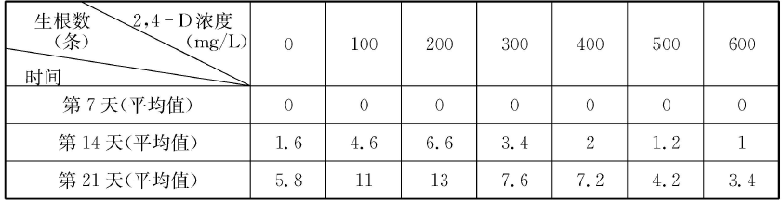
回答下列问题：
(1)完善实验步骤：
① ；
② 。
(2)通过实验结果可知2，4－D促进插条生根具有 特点，若对要研究的植物情况所知不多时，可先设置预实验，其目的是 。
(3)已有研究表明，植物根靠根冠中的细胞感受重力，从而引起根的向地性生长，另一实验小组为验证此结论，利用小麦种子进行了相关实验。实验中对照组为刚萌发的小麦种子继续培养一段时间后进行观察，实验组为 ，若出现 的结果，则可初步验证结论成立。

29.(10分)贵州省六盘水市位于贵州西部乌蒙山区，动植物资源丰富，但紫茎泽兰于90年代逐步传入六盘水市，所到之处成片生长，很快成为当地杂草的优势种群，对当地生物造成威胁。下表为紫茎泽兰在六盘水市水城县部分乡镇的发生情况(单位：公顷)。回答下列问题：
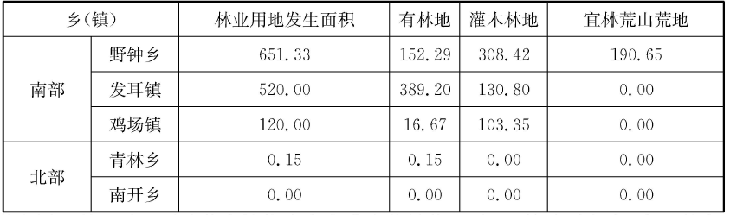
(1)紫茎泽兰是一种双子叶草本植物或成半灌木状植物，要调查其种群密度，常用的方法及该方法操作的关键是 。
(2)刚刚传入六盘水时，紫茎泽兰种群数量呈 曲线增长。分析表中数据，可知紫茎泽兰发生情况最严重的乡(镇)是 ；推测林业用地发生面积比其他地发生情况严重的可能原因是 。
(3)人们发现泽兰实蝇可产卵于紫茎泽兰的茎顶端，幼虫钻入茎干之后，植物增生形成虫瘿，在一定程度上抑制了紫茎泽兰的生长，泽兰实蝇与紫茎泽兰的关系是 。与使用除草剂相比，使用泽兰实蝇防治紫茎泽兰的最大优点是 。用生态系统中能量的观点分析，人为除去紫茎泽兰的目的是 。
(4)在六盘水群落中动物在垂直方向上具有分层分布现象，这主要取决于 。2019年7月，六盘水市发生山体滑坡，造成大量人员和财产损失。山体滑坡后，当地群落的演替最可能属于 。
30.(10分)如图为宁夏某地“粮－薯－菌－畜－沼”农业循环经济模式图，回答下列问题：
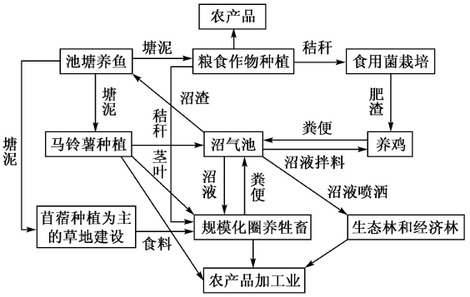
(1)该生态系统的结构包括 ，食用菌在生态系统中属于
(2)塘泥、沼渣给农作物提供了丰富的 ，这能体现生态系统的 功能。
(3)牲畜流向沼气中分解者的能量直接来自 。
(4)生态系统的稳定性是指 。相比其他自然生态系统，该生态系统稳定性 ，理由是 (至少写出两点)。

